

ýs

Proxima spo!. s r.o.,

Moskevská 26' 360 01 Karlovy Vary

Autorizovaný partner, prodej a servis kancelářské techniky, prodej foto-video

Canon

SMLOUVA O PRONAJMU A SERVISN!M ZABEZPECENI KOPIROVACIHO STROJE cANoN IR-ADVANCE 4525i, číslo 117054

Kr^

27 -10- 2017

Proxima spol.s r.o.

Moskevská 26

360 01 Karlovy Vary

lč: 16735617 DlČ: czL67356l7

zastoupená: jednatelem dále jen Proxima

Gymnázium Sokolov a Krajské vzdě!ávací centrum, příspěvková organizace Husitská 2053, 356 11 Sokolov

lČ: 49767194 DlČ: cZ49767 I94

zastoupená: RNDr. Jiřím Widžem, ředitelem

dále jen nájemce.

Shora uvedené strany uzavírají tuto smlouvu o pronájmu.

l. Předmět smlouvy

1.1. Předmětem této smlouvy je pronájem dále uvedeného stroje Canon iR-ADVANCE 4525iv níže uvedené

ACCREOI'ED PÁPŤNEŘ

20r6

uzav ena mez

a

konf guraci

e en př stro

Canon iR-ADVANcE 4535i s příslušenstvím,

výrobní číslo UMX04665, stav počitadla dle předávacího protokolu

1ks

Dál

1'.2' Předmětem této smlouvy jsou dále dodávky a instalace těchto součástí, prací a činností a) instalace a doprava

b) zabezpečeníservisu, spotřebního materiálu a náhradních dílů pro provozu přístroje

c) e-maintenance basic, služba dálkového dohledu nad provozem stroje.

1.3. Celková pořtzovact cena přístroje činí Kč 59.900,- bez DPH ( slovy: padesát tisíc devět set celých, korun českých) tJ.Kč72'479,- včetně 2I%DPH (slovy: sedmdesát dva tisíc čtyři sta sedmdesát devět celých, korun českých)

Nájemní smlouva tl7o54, strana 1 ze 5

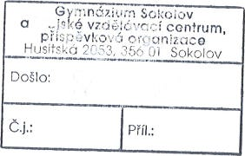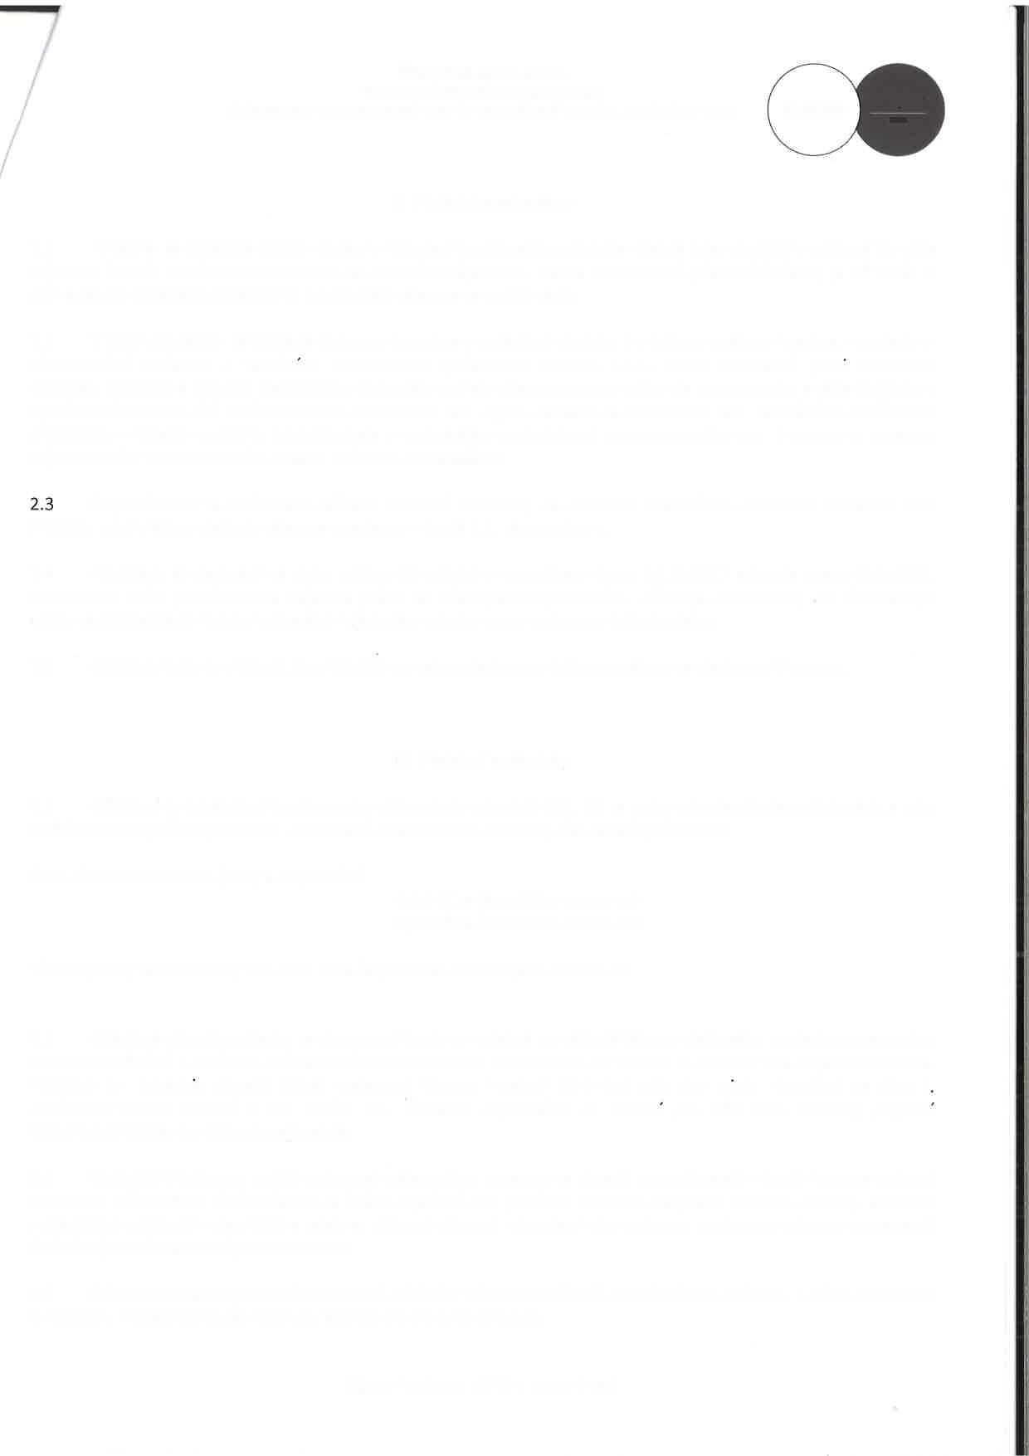

Proxima spo!. s r.o.,

Moskevská 26' 360 01 Karlovy Vary

Autorizovaný partner, prodej a servis kancelářské techniky, prodej foto-video

Canon

AccREolŤED pAFŤNEŘ

20r6

lI. Podmínky pronájmu

2.L Proxima se zavazuje zajistit dodání a instalaci kopírovacího přístroje včetně jeho součástí a zařízení do sídla nájemce. Termín dodání bude stanoven po dohodě s nájemcem. osoba oprávněná k převzetí dodávky je Jiří WidŽ. o provedeném zaškolení pověřených pracovníků nájemce se pořídí zápis.

2.2 V ceně pronájmu přístroje je zahrnuta instalace a zaškoleníobsluhy. Po dobu pronájmu Proxima, v souladu s všeobecnými dodacími a záručntmi podmínkami společnosti Proxima s.r.o., zajistí bezplatně prácr servisního technika, dodávku a výměnu spotřebního materiálu potřebného pro provoz přístroje vyjma papíru a dále dodávku a výměnu náhradních dí|ů potřebných pro odstraněnívad, vyjma nákladů na odstraněnívad zaviněných používáním přístrojem V rozporu s pokyny pronajímatele a technickými podmínkami pro provoz přístroje. Proxima se zavazuje zajistit reakční dobu servisního zásahu 48 hodin od nahlášení.

odpovědnost za poškození zařízení přechází z Proxímy na nájemce okamžikem potvrzení dodacího listu Proximy oprávněnou osobou nájemce uvedenou v bodě 2.1. této smlouvy'

2'4 Pronájem se sjednává na dobu určitou 60 měsíců a to počínaje dnem 24.1'o.2oI7 a konče dnem 30.9.2022.

Po uplynutí doby pronájmu má nájemce právo na odkoupení kopírovacího přístroje od Proximy za zůstatkovou cenu, za předpokladu bezporuchového nájemního vztahu touto smlouvou dohodnutého.

2'5 Nájemce bere na vědomí, že přístrojje po celou sjednanou dobu pronájmu ve vlastnictví Proximy'

lll. Platební podmínky

3.1 Nájemné za poskytnutíkopírovacího přístroje je nejméně 850,- Kč za jeden započatý kalendářníměsíc a dále se řídí četností pořízených stran' Zhotovené strany budou účtovány dle následujícítabulky:

Cena zhotovených stran (tisky a kopie) činí:

0,15 Kč za černobílou stranu A4 0,30 Kč za černobílou stranu A3

Všechny ceny jsou uvedeny bez DPH, cena kopie 43 se rozumí jako2 kopie 44.

3.2 Nájemné včetně poplatku za zhotovené kopie je splatné na základě faktury-daňového dokladu vystaveného Proximou měsíčně s odečtem počitadel vždy k poslednímu pracovnímu dni měsíce ve kterém trvá nájemní smlouva' Nájemce se zavazqe uhradit řádně vystavené faktury Proximě 10-ti dnů ode dne je1ich doručení na účet č 2400466271'/2o1'o vedený u Fio banka, a.s. Úhradou nájemného se rozuml pro účel této smlouvy připsánr fakturované částky na účet pronajímatele.

3.3 Nedodrží-li nájemce termín splatnosti nájemného, zavazuje se uhradít pronajímateli_ firmě Proxima smluvní pokutu ve výši o,05% zdlužné částky zakaždý započatý den prodlení. Proxima má právo ztohoto důvodu smlouvu s okamžitou platností vypovědět a odebrat přístroj nájemci. Ukončení této smlouvy nezbavuje nájemce povinnosti dlužné nájemné a smluvnípokutu uhradit.

3.4 NájemcesezavazujeumožnitProximěodebránípřístrojevpřípaděukončenítétosmlouvy zmístaumístěnía to kdykoliv v pracovnídobě nájemce, která je Po-Pá od 8-16 hodin'

Nájemnísmlouva Lt7054, strana 2 ze 5

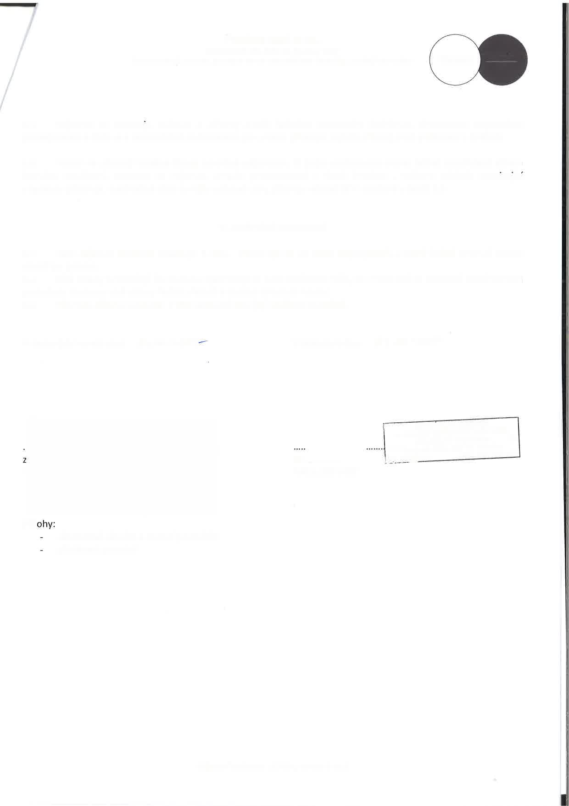

Proxima spol. s r.o.,

Moskevská 26' 360 01 Karlovy Vary

Autorizovaný partner, prodej a servis kancelářské techniky' prodej foto-video

iÝ.řřkýl.h'{ířll'

za ,r aJemce

RNDr. JiříWidž

Canon

ACCPEDITEO PARI{ER

20r6

3.5 Nájemce se zavazuJe pečovat o přístroj s péčí řádného hospodáře dodržovat předepsaná doporučení pronajímatele a řídit se a technickými podmínkami pro provoz přístroje, zajistit přístroj proti poškození a krádeži.

3.6 Pokud na přístroji vznikne škoda zaviněná nájemcem, čí jiným poškozením mimo běžné opotřebení vlivem řádného používání, zavazuje se nájemce uhradit pronajímateli - firmě Proxima , veškeré náklady souvtse.1ícl s opravou přístroje, maximálně však do výše celkové ceny přístroje včetně DPH uvedené v bodě 1.3.

V. Závěrečná ustanovení

4.1' Tato nájemní smlouva obsahuje 3 listy, zhotovuje se ve dvou stejnopisech, znichž každá smluvní strana obdržípo jednom.

4.2 obě strany prohlašují, že smlouvu sjednávají ze svojí svobodné vůle, ne v tísni ani za nápadně nevýhodných podmínek. Smlouvu obě strany řádně přečetli a obsahu smlouvy rozumí.

4.3 Všechny přílohy uvedené v této smlouvě jsou její nedílnou součástí.

V Karlových Varech dne: 24.10.2017

VSokolovědne: 24.10.2017

ié,!;!iTff*-;i3H, va a.Pď€ň"p-t1,:pol.s. .

Tibor Cerný

GVMNAZIUM SOKOLOV

o nooisrE vzoĚúvncÍ CENTRUM'

^ "''-','ři'oa"r.ová organizace o """'Husilsr<á 2053, 356 0'1 sokolov

,r' ic1ál Bq Tel': 352 623 342

nl

P

všeobecné záruční a dodací podmínky předávací protokol

Nájemnísmlouva 1'77054, strana 3 ze 5